选择题：arp作用、modem作用、ospf定义、smtp应用、根服务器（寻址）、主机数计算、子网数计算

简答：
- 坚持csma
局域网和广域网的区别

计算题：
一、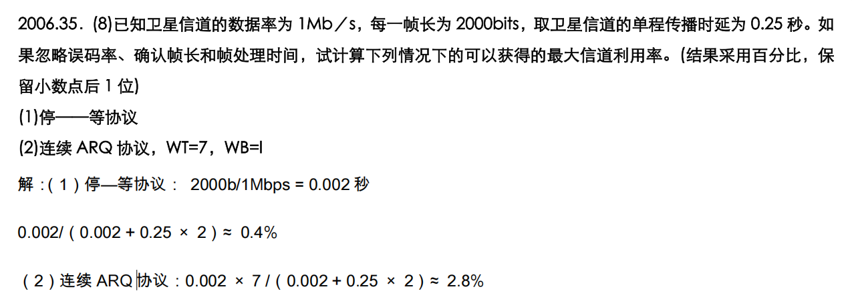
二、画频移键控编码、曼彻斯特编码信号图
三、IP分片 数据量8000 UDP1500 1、分几片 2、最后一片偏移量

